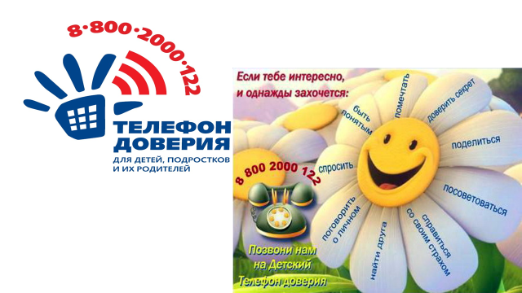
Ростов-на- Дону (8632) 060
Экстренная психологическая помощь Единой дежурно-диспетчерской службы по чрезвычайным ситуациям
Ростов-на- Дону (8632) 40-39-38
Служба "Молодежный Телефон Доверия" при Психологическом центре образования. Подростковая кризисная служба"

Детский телефон доверия – 8-800-2000-122 - это способ обсудить интересующую проблему, не боясь быть узнанным и осужденным.
Звонок по телефону 8-800-2000-122 осуществляется бесплатно, анонимно и круглосуточно с любого стационарного или мобильного телефона по любой проблеме, в том числе и в случаях жестокого обращения и насилия, включая случаи сексуального насилия, как в семье, так и вне ее (даже если это касается ваших соседей или знакомых).

